Рекомендация МСЭ-R RS.1166-6
(06/2025)
Серия RS: Системы дистанционного зондирования
Критерии качества и помех для активных бортовых датчиков

Предисловие
Роль Сектора радиосвязи заключается в обеспечении рационального, справедливого, эффективного и экономичного использования радиочастотного спектра всеми службами радиосвязи, включая спутниковые службы, и проведении в неограниченном частотном диапазоне исследований, на основании которых принимаются Рекомендации.
Всемирные и региональные конференции радиосвязи и ассамблеи радиосвязи при поддержке исследовательских комиссий выполняют регламентарную и политическую функции Сектора радиосвязи.
Политика в области прав интеллектуальной собственности (ПИС)
Политика МСЭ-R в области ПИС излагается в общей патентной политике МСЭ-Т/МСЭ-R/ИСО/МЭК, упоминаемой в Резолюции МСЭ-R 1. Формы, которые владельцам патентов следует использовать для представления патентных заявлений и деклараций о лицензировании, представлены по адресу: https://www.itu.int/ITU-R/go/patents/en, где также содержатся Руководящие принципы по выполнению общей патентной политики МСЭ-Т/МСЭ-R/ИСО/МЭК и база данных патентной информации МСЭ-R.

Серии Рекомендаций МСЭ-R
(Представлены также в онлайновой форме по адресу: https://www.itu.int/publ/R-REC/ru.)
Серия | Название
BO | Спутниковое радиовещание
BR | Запись для производства, архивирования и воспроизведения; пленки для телевидения
BS | Радиовещательная служба (звуковая)
BT | Радиовещательная служба (телевизионная)
F | Фиксированная служба
M | Подвижные службы, служба радиоопределения, любительская служба и относящиеся к ним спутниковые службы
P | Распространение радиоволн
RA | Радиоастрономия
RS | Системы дистанционного зондирования
S | Фиксированная спутниковая служба
SA | Космические применения и метеорология
SF | Совместное использование частот и координация между системами фиксированной спутниковой службы и фиксированной службы
SM | Управление использованием спектра
SNG | Спутниковый сбор новостей
TF | Передача сигналов времени и эталонных частот
V | Словарь и связанные с ним вопросы

Примечание. – Настоящая Рекомендация МСЭ-R утверждена на английском языке в соответствии с процедурой, изложенной в Резолюции МСЭ-R 1.
Электронная публикация
Женева, 2025 г.
© ITU 2025
Все права сохранены. Ни одна из частей данной публикации не может быть воспроизведена с помощью каких бы то ни было средств без предварительного письменного разрешения МСЭ.

РЕКОМЕНДАЦИЯ МСЭ-R RS.1166-6
Критерии качества и помех* для активных бортовых датчиков
(1995-1998-1999-2006-2009-2023-2025)
Сфера применения
В данной Рекомендации содержатся критерии качества и помех для активных бортовых датчиков в полосах частот, распределенных для спутниковой службы исследования Земли – ССИЗ (активной). В Приложении описаны технические основы разработки этих критериев качества и помех для различных типов активных бортовых датчиков. К типам датчиков относятся радиолокационные зонды, формирователи изображения – радары с синтезированной апертурой (РСА), рефлектометры, высотомеры, радары контроля осадков и радары профилирования облачности.
Ключевые слова
Формирователь изображения – радар с синтезированной апертурой (РСА), высотомер, рефлектометр, радар контроля осадков, радар профилирования облачности.
Сокращения/глоссарий
DPR | Dual precipitation radar |  | Двухчастотный радар контроля осадков
DSD | Drop size distribution |  | Распределение капель по размерам
GPM | Global precipitation measurement |  | Глобальный мониторинг осадков
IFOV | Instantaneous field of view |  | Мгновенное поле обзора
ITCZ | Inter-tropical convergence zone | МТЗС | Межтропическая зона сходимости
MCMC | Markov chain Monte Carlo |  | Марковская цепь Монте-Карло
NESZ | Noise-equivalent sigma zero |  | Шумовой эквивалент уровня сигма-нуль
PR | Precipitation radar |  | Радар контроля осадков
RMSE | Root-mean square error |  | Среднеквадратическая ошибка
SAR | Synthetic aperture radar | РСА | Радар с синтезированной апертурой
SWE | Snow water equivalent |  | Водный эквивалент снега
TRMM | Tropical rainfall measuring mission |  | Микроволновый формирователь изображений на спутнике для измерения количества тропических осадков
VPRF | Variable pulse repetition frequency |  | Радар с переменной частотой повторения импульсов
Ассамблея радиосвязи МСЭ,
учитывая,
a) что для бортового активного микроволнового дистанционного зондирования требуются определенные диапазоны частот, в зависимости от наблюдаемого физического явления;
b) что некоторые полосы частот были распределены для бортового активного микроволнового дистанционного зондирования;
c) что эти полосы частот также распределены другим радиослужбам;
d) что исследования установили требования к чувствительности измерения;
e) что требования качества для активных датчиков могут быть сформулированы на основе точности измерения физических параметров и готовности, измеренных на спутнике, при условии, что ухудшение, создаваемое другими элементами, будет пренебрежимо малым;
f) что определение критериев качества для активных бортовых микроволновых датчиков является предпосылкой для определения соответствующих критериев помех;
g) что критерии помех необходимы для гарантии того, что системы могут быть разработаны для достижения адекватного качества в присутствии помехи, для оценки совместимости с системами других служб и, при необходимости, для помощи в разработке критериев для совместного использования частот разными службами;
h) что в Приложении 1 приведены технические основы для критериев качества и помех, основанные на типичных активных датчиках,
рекомендует,
1 чтобы приведенные в таблице 1 критерии качества учитывались для инструментов, используемых при активном зондировании водоносных горизонтов, ледовых щитов, суши, океанов и атмосферы Земли;
ТАБЛИЦА 1
Полоса частот | Критерии качества работы для инструментов дистанционного зондирования
Полоса частот | Радиолока-  ционный зонд | Формиро-  ватель изображения РСА | Рефлектометр | Высотомер | Радар  контроля осадков | Радар профили-  рования облачности
40–50 МГц | NESZ  −10 дБ ⁽¹⁾
432–438 МГц |  | NESZ  −36 дБ
1215–1300 МГц |  | NESZ  –36 дБ | NESZ  −32 дБ
3100–3300 МГц |  | NESZ  –26 дБ |  | Точность морского уровня  ≤ 3 см
5250–5570 МГц |  | NESZ  −30 дБ  над сушей и  –33 дБ над океаном | Скорость ветра  ≥ 2 м/с | Точность морского уровня  ≤ 2 см
8550–8650 МГц |  | NESZ  −21 дБ | Скорость ветра  ≥ 3 м/с | Точность морского уровня  ≤ 3 см
9200–10 400 МГц |  | NESZ  −18 дБ | Скорость ветра  ≥ 3 м/с | Точность морского уровня  ≤ 3 см
13,25–13,75 ГГц |  | NESZ  −27 дБ | Скорость ветра  ≥ 3 м/с | Точность морского уровня  ≤ 2 см | Минимальная интенсивность дождя  0,7–0,75 мм/ч
ТАБЛИЦА 1 (окончание)
Полоса частот | Критерии качества работы для инструментов дистанционного зондирования
Полоса частот | Радиолока-  ционный зонд | Формиро-  ватель изображения РСА | Рефлектометр | Высотомер | Радар  контроля осадков | Радар профили-  рования облачности
17,2–17,3 ГГц |  | NESZ  −26 дБ | Скорость ветра  ≥ 3 м/с |  | Минимальная интенсивность дождя  0,7–0,75 мм/ч
24,05–24,25 ГГц |  |  |  |  | Минимальная интенсивность дождя  0,7–0,75 мм/ч
35,5–36 ГГц |  | NESZ  −22 дБ | Скорость ветра  ≥ 3 м/с | Точность морского уровня  ≤ 2 см | Минимальная интенсивность дождя  0,05–0,2 мм/ч | −24 dBZ  ±10%
78–79 ГГц |  |  |  |  |  | −27 dBZ  ±10%
94–94,1 ГГц |  |  |  |  | Минимальная интенсивность дождя  0,05 мм/ч | −35 dBZ  ±10%
133,5–134 ГГц |  |  |  |  |  | −34 dBZ  ±10%
237,9–238 ГГц |  |  |  |  |  | −44 dBZ  ±10%
⁽¹⁾ Подробную информацию см. в пункте 2.2 Приложения 1 к настоящей Рекомендации.
NESZ: шумовой эквивалент уровня сигма-нуль – это минимальный показатель чувствительности системы к зонам с низким уровнем обратного рассеяния радара, эквивалентный минимальной отражательной способности, – характеристике, которая рассматривалась в предыдущих версиях настоящей Рекомендации.
dBZ: единица коэффициента отражения радара, используемая в метеорологии, которая представляет собой логарифмический коэффициент мощности (в децибелах, или дБ) относительно фактора коэффициента отражения радара Z, относящегося к значению 1 мм⁶/м³.

2 чтобы критерии помех и доступности данных, приведенные в таблице 2, применялись к инструментам, используемым в активном режиме зондирования водоносных горизонтов, ледовых щитов, суши, океанов и атмосферы Земли.
ТАБЛИЦА 2
Тип датчика | Критерии помех |  | Критерии доступности данных (%)
Тип датчика | Ухудшение качества | I/N (дБ) | Системати-  ческие | Случайные
Радиолокационный зонд | Ухудшение NESZ на 10%⁽¹⁾ | −10 | 99 | 95
Формирователь изображения РСА | Ухудшение на 10% нормированного среднеквадратичного отклонения мощности, получаемой от пикселя  Радар для сбора данных SWE: погрешность 10% при минимальном полученном значении SWE | −6 | 99 | 95
Рефлектометр | Ухудшение на 8% точности измерения нормированного радарного коэффициента обратного рассеяния при вычислении скорости ветра | −5 | 99 | 95
Высотомер | Ухудшение на 4% шума измерения высоты | −3 | 99 | 95
Радар контроля осадков | Увеличение на 7% минимальной интенсивности дождя | −10 | 99,8 | 99,8
Радары профилирования облачности | Ухудшение на 10% минимального коэффициента отражения облачности | −10 | 99 | 95
⁽¹⁾ Подробную информацию см. в пункте 2.3 Приложения 1 к настоящей Рекомендации.
SWE: водный эквивалент снега.

В полосах с вторичным распределением критерии помех предоставляются только для указания ухудшения качества по отношению к первичным службам.

Приложение 1
Критерии качества и помех для активных бортовых датчиков
СОДЕРЖАНИЕ
Стр.
1 Введение 6
1.1 Систематические и случайные помехи 6
2 Радиолокационные зонды 7
2.1 Эксплуатационные характеристики радиолокационных зондов 7
2.2 Критерии качества радиолокационных зондов 7
2.3 Критерии помех радиолокационных зондов 7
3 Формирователи изображения РСА 7
3.1 Критерии качества для РСА 8
3.2 Критерии помех для РСА 8
3.2.1 Выигрыш при обработке шума и шумоподобных помех 9
3.2.2 Выигрыш при обработке других помех 10
3.2.3 Расчет допустимой помехи 11
3.2.4 Критерии помех 13
3.2.5 Критерий доступности 13
3.3 Радар для сбора данных по водному эквиваленту снега (SWE) 13
4 Рефлектометры 15
4.1 Критерии качества 15
4.2 Критерии помех 16
5 Высотомеры 18
5.1 Критерии качества 18
5.2 Критерии помех 19
6 Радары контроля осадков 20
6.1 Радары контроля осадков, основанные на DPR GPM 21
6.1.1 Критерии качества для частот 13,597/13,603 ГГц 21
6.1.2 Критерии помех 23
6.1.3 Радар контроля осадков в диапазоне GPM 35 ГГц 23
7 Радары профилирования облачности 24
7.1 Критерии качества для радара профилирования облачности в диапазоне 94 ГГц 24
7.2 Критерии помех для радара профилирования облачности в диапазоне 94 ГГц 24
7.3 Критерий доступности для радара профилирования облачности 24
8 Целевая зона измерения для оценки систематических помех 24
9 Рассмотрение импульсных помех от переходных процессов 25
9.1 Определение пиковой мощности при переходных процессах для некоторых схем модуляции 25
10 Типичные параметры датчиков ССИЗ (активной), которые следует использовать при определении воздействия различных типов помех 27

1 Введение
Критерии качества для активных бортовых датчиков необходимы для разработки критериев помех. Критерии помех, в свою очередь, могут использоваться при оценке совместимости систем радионавигации и радиолокации и активных датчиков в общих полосах частот.
В данном Приложении представлены технические основы для разработки критериев качества и помех для различных типов активных бортовых датчиков. К типам датчиков относятся радиолокационные зонды, формирователи изображения – радары с синтезированной апертурой (РСА), рефлектометры, высотомеры, радары контроля осадков и радары профилирования облачности.
Критерии основаны на действующих и запланированных проектах систем космических научных служб на основе активных бортовых датчиков и соответствующих эксплуатационных требованиях. Будущие системы космических научных служб на основе активных бортовых датчиков, помимо тех, которые рассматриваются в настоящей Рекомендации, должны быть изучены для определения их способности обеспечить те же уровни сигналов помехи и увязанные с ними пространственные и временные условия.
Следует отметить, что критерии качества для нескольких типов активных датчиков, в том числе для радиолокационных зондов и формирователей изображений РСА, выражаются в единицах шумового эквивалента уровня сигма-нуль (NESZ), который является показателем минимального уровня чувствительности системы к зонам с низким обратным рассеянием радара. Эта характеристика эквивалентна минимальной отражательной способности, которая использовалась в предыдущих версиях настоящей Рекомендации.

1.1 Систематические и случайные помехи
В пункте 2 раздела рекомендует говорится, что к инструментам, используемым для активного зондирования суши, океанов и атмосферы Земли, следует применять критерии помех и доступности данных, приведенные в таблице 2. В таблице 2 указаны критерии доступности данных применительно к двум типам помех – систематическим и случайным.
Систематические помехи определяются как помехи, которые неоднократно возникают в одном и том же месте. При наличии систематических помех следует применять указанные в таблице 2 критерии доступности данных, составляющие 99% для датчиков всех типов, за исключением радара контроля осадков, для которого применимо значение 99,8%.
Применение критерия доступности систематических данных в анализе совместного использования частот и совместимости в первую очередь предполагает определение исследуемой помехи с точки зрения ее повторяемости при проведении многократных измерений датчиком в определенном месте. Если установлено, что исследуемая помеха повторяется при таких измерениях, хотя, возможно, и с разными типами сигналов, излучаемых в этом месте (радары со скачкообразной перестройкой частоты; сканирующие радары и т. д.), то помеха считается систематической; поэтому при оценке результатов исследования следует использовать критерий доступности данных о систематических помехах.
Случайные помехи описываются как помехи, вызывающие отдельные кратковременные прерывания связи (то есть большинство прерываний длится не более 2 с) и разбросанные случайным образом по времени и зонам наблюдения. Для целей проводимого анализа совместного использования частот и совместимости это относится ко времени наблюдения и зоне измерения, выбранным для оценки критериев доступности данных. Случайные помехи имеют менее серьезные последствия, чем систематические, поэтому критерий доступности случайных данных при наличии случайных помех составляет 95%, за исключением радаров контроля осадков, для которых он составляет 99,8%.
Применение критерия доступности данных в анализе совместного использования частот и совместимости в первую очередь предполагает определение того, к какому типу относятся исследуемые помехи, а следовательно, помехи какого типа нужно оценивать – систематические или случайные. Затем в ходе анализа нужно определить количество наблюдаемых в целевой зоне измерения случаев помех, превышающих пороговые критерии, а итоги должны содержать оценку этого результата с точки зрения применимых критериев доступности данных.

2 Радиолокационные зонды
В данном разделе представлена информация о критериях качества и помех для активных бортовых радиолокационных зондов в полосе частот 40–50 МГц. Критерии качества и помех могут применяться при анализе совместимости работы активных бортовых радиолокационных зондов с системами других служб в этих полосах частот.

2.1 Эксплуатационные характеристики радиолокационных зондов
Использование полосы частот 40–50 МГц радиолокационными зондами в спутниковой службе исследования Земли (активной) должно осуществляться в соответствии с географическими ограничениями и эксплуатационными и техническими условиями, определенными в Резолюции 677 (ВКР-23).

2.2 Критерии качества радиолокационных зондов
Космические бортовые радиолокационные зонды обычно используются для создания радиолокационных карт подповерхностных рассеивающих слоев в целях обнаружения и определения характеристик подземных вод и ледовых отложений. Выбор диапазона частот 40–50 МГц представляет собой компромисс между глубиной проникновения и разрешением и может использоваться для детального картирования пространственного разрешения неглубоких водоносных горизонтов глубиной до 100 м в засушливых районах, а также для выполнения топографии базальной поверхности и определения толщины ледниковых щитов порядка 3–5 км.
Целью космического радиолокационного зондирования является создание радиолокационной карты с подповерхностным NESZ −10 дБ на глубине 100 м или радиолокационной карты с подповерхностным NESZ ледникового щита −10 дБ толщиной в диапазоне от 3 км до 5 км.

2.3 Критерии помех радиолокационных зондов
В засушливых районах помехи должны ухудшать NESZ менее чем на 10% в 95% рабочих зон космического радиолокационного зондирования, как определено в Резолюции 677 (ВКР-23) для засушливых районов на глубине 100 м. При картировании толщины ледникового щита помехи должны ухудшать NESZ менее чем на 10% в 95% рабочих зон космического радиолокационного зондирования, как определено в Резолюции 677 (ВКР-23) для ледникового щита толщиной от 3 км до 5 км. Десятипроцентное снижение минимальной отражательной способности соответствует отношению помех к шуму −10 дБ. Это следует из наблюдения, что в первом приближении NESZ изменяется пропорционально S/N_{tot}, где S – мощность сигнала, а N_{tot} – общая мощность шума, состоящая из номинального шума и вкладов, обусловленных помехами, причем в каждом случае мощность зависит от требуемой ширины полосы. Если предположить, что помехи статистически независимы от шума, то N_{tot} = N + I, где N – номинальная мощность шума, а I – мощность помех. При сравнении с номинальным отношением сигнал/шум S/N ухудшение NESZ изменяется как 1/(1+I/N). Из этого следует, что ухудшение на 10% примерно соответствует отношению помех к шуму I/N, равному −10 дБ. Данный критерий помех соответствует уровню мощности помех –144 дБВт на частоте 10 МГц при условии, что шумовая температура системы составляет 290 К.
Для достижения целей миссии эти уровни не могут быть превышены более чем для 1% исследуемых зон при систематических возникновениях помехи и более чем для 5% при случайных возникновениях помехи.

3 Формирователи изображения РСА
В этом разделе представлена информация о критериях качества и помех для активных бортовых датчиков радаров с формированием изображения в диапазонах частот 432–438 МГц, 1215–1300 МГц, 3100–3300 МГц, 5250–5570 МГц, 8550–8650 МГц, 9200–10 400 МГц, 13,25–13,75 ГГц, 17,2–17,3 ГГц и 35,5–36 ГГц. Критерии качества и помех могут применяться при анализе совместимости работы активных бортовых датчиков радаров с формированием изображения с работой радионавигационных и радиолокационных систем, а также систем других служб в этих полосах.

3.1 Критерии качества для РСА
Космические бортовые радары с синтезированной апертурой (РСА) обычно используются для получения изображений радиолокационных карт нижележащих территорий, так как при движении космического аппарата создается синтезированная апертура на протяжении типового времени апертуры, составляющего 0,2–10 с. Любые сигналы, создающие помехи в течение этого времени апертуры, влияют на формирование сигналов изображения конкретного параметра. Многие РСА формируют изображения главным образом земли и границы земля – вода на побережьях. Конечное число отобранных участков выбирается исследователями для получения сигналов изображения под несколькими углами обзора, поскольку 1–14-дневные повторяющиеся орбиты незначительно смещаются. Любая помеха, нарушающая данные измерения РСА, полученные с исследуемого участка на земле в течение любого из измерений, выполненных с разными углами обзора, неблагоприятно влияет на общее качество измерений. Другой способ использования РСА заключается в построении топографических карт, которые могут применяться для цифровых моделей угла места. Некоторые РСА используют интерферометрию повторных проходов для построения топографических карт за два прохода. Помеха на одном из проходов оказывает неблагоприятное влияние на качество.
Требованием к формированию сигналов изображения РСА или топографическим задачам является получение как минимум 99% возможных данных с выбранных участков на земле или на границе земля – океан. Этот ресурс для потерянных данных отделен от прочих источников потерь, таких как потери, вызванные системами космического корабля или аппаратурой РСА.
Требование доступности для данных РСА составляет 99% с учетом того, что потери являются краткими и случайно распределенными по всему интервалу времени сбора данных и области наблюдения. Однако требование доступности в 99% относится как к сценарию, основанному на процентной доле исследуемой зоны, которая подвергается риску, так и к сценарию, основанному на времени наблюдения, в течение которого измерения подвергаются риску. Значительная часть времени наблюдения – особенно для полярно-орбитальных инструментов – приходится на высокоширотные районы, что может привести к недооценке помех в других зонах, если критерием доступности служит только время наблюдения. Следует отметить, что хотя определение того, может ли быть выполнено требование доступности в 99%, является относительно простой задачей, прерывания связи трудно анализировать из-за их случайного разброса по всему времени и всем зонам наблюдения. Влияние помехи, которая всегда присутствует в данном географическом местоположении, намного серьезнее, особенно в отобранных экспериментаторами участках, где в это же время могут проходить наземные эксперименты истинности или годности. Помехи в заданном географическом местоположении для получения изображений РСА или решения топографических задач могут приводить к появлению пробелов на мировой карте покрытия.

3.2 Критерии помех для РСА
Критерии помех для бортовых радаров формирования сигналов изображения установлены, как это представлено в таблице 2. В таблице 2 в качестве критерия помех для РСА указано соотношение I/N, равное −6 дБ, которое соответствует ухудшению качества измерения стандартного отклонения мощности пикселя РСА на 10%. Это вызвано тем, что в первом приближении стандартное отклонение мощности пикселя РСА изменяется пропорционально $\sqrt{S/{N_{\text{tot}}}}$, где S – мощность сигнала, а N_{tot} – общая мощность шума, состоящая из номинального шума и вкладов, обусловленных помехами, причем в каждом случае мощность относится к требуемой полосе пропускания. Если предположить, что помехи статистически независимы от шума, то N_{tot} = N + I, где N – номинальная мощность шума, а I – мощность помех. При сравнении с номинальным отношением S/N стандартное отклонение мощности пикселя РСА изменяется как $\sqrt{1/{\left(1+I/N\right)}}$. Из этого следует, что ухудшение на 10% примерно соответствует отношению помех к шуму I/N, равному −6 дБ.
Уровень помехи может быть превышен с учетом эффекта ослабления помехи при дискриминации обработки РСА, а также характеристик модуляции систем, работающих в совместно используемой полосе частот. Для достижения целей миссии эти уровни не могут быть превышены более чем для 1% исследуемых участков при систематических возникновениях помехи и более чем для 5% при случайных возникновениях помехи.
Следует отметить, что применение критериев помех к проценту затронутых изображений может привести к недооценке помех в неполярных районах для инструментов, которые в силу параметров своей орбиты проводят значительную часть времени над полярными районами. Поэтому предлагается применять критерии как к процентам затронутых изображений (затронутое время наблюдения), так и к затронутым зонам исследования.
Для получения сигналов радиолокационного изображения необработанные данные РСА обрабатываются как по дальности, так и по азимуту. Возврат точечной цели распределен линейно по частоте в измерениях как по дальности, так и по азимуту. При обработке данные обоих измерений сопоставляются, и выигрыш в отношении сигнал/шум при обработке сигнала для эхо-сигнала обычно лежит в пределах от 20 до 40 дБ. Для сигналов шума и помехи характерен значительно более низкий выигрыш в отношении сигнал/шум при обработке сигнала. Для шума приемника выигрыш по дальности составляет почти 0 дБ. У сигналов помехи на том же выходном уровне, что и шум, выигрыш в отношении сигнал/шум при обработке сигнала различается в зависимости от типа модуляции формы сигнала.

3.2.1 Выигрыш при обработке шума и шумоподобных помех
Шум системы, связанный с портом антенны, состоит главным образом из шума антенны и шума внешнего приемника. Данный шум может быть смоделирован как белый, неизменный процесс гауссовского шума. Коррелятор процессора представляет собой главным образом согласованный фильтр для импульсов линейной частотной модуляции, или ЛЧМ-импульсов. Выигрыш при обработке по дальности для шума составляет 0 дБ. Выигрыш при обработке по азимуту равен N² для когерентной интеграции N возвратов во время синтезированной апертуры и N для шума. Для обработки пикселей и достижения определенного разрешения по азимуту ρ_{AZ} требуются время интеграции синтезированной апертуры и соответствующая частота повторения импульсов. Они рассчитываются следующим образом:
$G_{N_{AZ}}=T_{I}PRF$;
$T_{I}=\frac{λR_{S}}{{vL}_{eff}}$ ;
$PRF=1,2\frac{v}{ρ_{AZ}}$ (в предположении режима полосового обзора),
где:
G_{NAZ} : выигрыш при обработке шума по азимуту;
T_{I} : время интеграции РСА по азимуту;
PRF : частота повторения импульсов;
λ : длина волны;
R_{S} : наклонная дальность;
v : скорость платформы космического аппарата;
L_{eff} : эффективная длина антенны по азимуту;
ρ_{AZ} : разрешающая способность по азимуту.
В качестве примера: для РСА с шириной полосы 600 МГц с антенной диаметром 3 м в районе 9,6 ГГц в режиме полосового обзора λ = 0,03125 м, R_{S} = 535,8 км под углом падения 20°, v = 7,05 км/с и L_{eff} =3 м, тогда T_{I} = 0,8 с. Если ρ_{AZ} = 1 м, то PRF = 8460 Гц и выигрыш при обработке по азимуту для шума G_{NAZ} составляет 38 дБ.
Для того же РСА, использующего полосу шириной 1,2 ГГц с телескопическим обзором, важнее время интегрирования по азимуту. Если основной луч РСА освещает целевую область в течение 3 с, а частота повторения импульсов составляет 6000 Гц, то коэффициент усиления при азимутальной обработке становится равным 42 дБ.

3.2.2 Выигрыш при обработке других помех

3.2.2.1 Выигрыш при обработке по дальности импульсных сигналов помехи незатухающих колебаний (CW)
С учетом того что средняя частота РЧ импульсных сигналов помехи незатухающих колебаний находится в пределах полосы частот обработки, выигрыш при обработке помехи, связанной с шумом, зависит от ширины перекрывающейся области импульса незатухающих колебаний относительно ширины импульса линейной частотной модуляции, как показано на рисунке 1.
РИСУНОК 1
Временные и частотные характеристики ЛЧМ-импульсов и импульсов
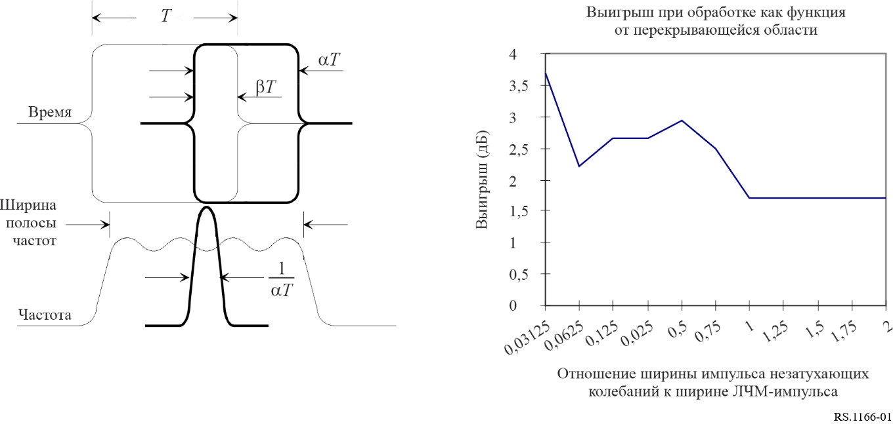
С учетом того, что ширина импульса помехи меньше, чем ширина ЛЧМ-импульса, и полностью покрывается ЛЧМ-импульсом (то есть α = β), выигрыш при обработке представляет собой функцию от нецелочисленной ширины импульса на рисунке 1.

3.2.2.2 Выигрыш при обработке по дальности неимпульсных сигналов помехи незатухающих колебаний
Предполагается, что средняя частота РЧ неимпульсного сигнала помехи незатухающих колебаний лежит в полосе частот обработки. Для уровня сигнала помехи, равного уровню шума, выигрыш при обработке незатухающих колебаний равен 1,7 дБ. Для каждого пикселя изображения он остается таким же, как и для импульсного сигнала помехи незатухающих колебаний, с той же шириной, что и у ЛЧМ‑импульса, соотношение ширины равно единице.

3.2.2.3 Выигрыш при обработке по дальности линейных ЧМ-сигналов помехи
Предполагается, что спектр линейной ЧМ-помехи будет снижаться в пределах полосы частот обработки и импульс помехи будет перекрывать эхо-сигнал, как показано на рисунке 1.
Сигнал ЛЧМ-импульса f(t) можно представить в следующем виде:
$f\left(t\right)=rect\left(t/{T_{1}}\right)e^{{j2πf}_{0}+{jπμt}^{2}}$, (1)
где:
rect(t) : прямоугольная функция от ширины совместной области;
f₀ : несущая частота;
μ : наклон.
Выигрыш при обработке импульса помехи изменяется как соотношение наклонов |µ'/µ| приблизительно для той же ширины импульса (то есть α = 1), как показано на рисунке 2. Наклон импульса помехи равен μ', а наклон ЛЧМ-импульса радара μ.
рисунок 2
Выигрыш при обработке линейных ЧМ-помех
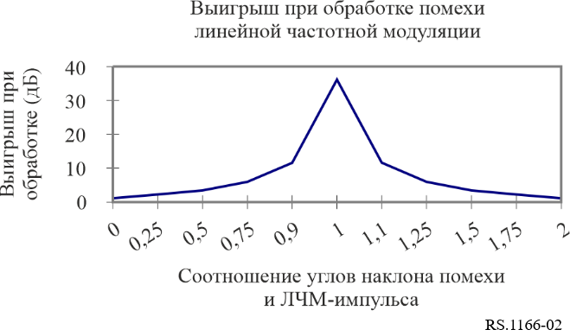

3.2.2.4 Выигрыш при обработке по дальности прочих форм сигнала/модуляции помех для радара
Помехи, создаваемые наземными радарами, имеют различные формы сигнала/модуляции, такие как коды Баркера, нелинейная частотная модуляция и т. д. Каждую из них можно смоделировать, а также рассчитать выигрыш при обработке относительно шума. В настоящей Рекомендации эти способы модуляции не рассматриваются. Можно отметить, что максимальный выигрыш при обработке других импульсных форм сигнала или при других способах модуляции будет не больше, чем для линейной ЧМ-помехи (как показано на рисунке 2) из-за несогласованной фильтрации. Тем не менее, даже несмотря на то что выигрыш при обработке по дальности здесь подробно не рассматривается, выигрыш при обработке по азимуту все же относится к импульсным формам сигнала.

3.2.2.5 Выигрыш при обработке по азимуту для импульсных сигналов помехи
Обработка по азимуту РСА выполняется путем сложения эхо-сигналов, когда облучение главного лепестка антенны на земле проходит через целевую область. Для шума выигрыш при обработке по азимуту равен N для интеграции N импульсов в течение синтезированной апертуры. Для импульсов помехи синхронизация сигнала помехи в пределах каждого окна дальности различается от возврата к возврату, так как у импульсных сигналов помех и у РСА различные частоты повторения импульсов. Для импульсных сигналов помехи предыдущий анализ с использованием моделирования последовательных окон дальности и сложение возвратов в течение интервала синхронизации РСА показали, что мгновенная пиковая мощность для азимутально обработанной помехи лежит в пределах от 0 до 9,5 дБ.

3.2.3 Расчет допустимой помехи
Допустимые уровни помехи, как отмечено выше, могут различаться, если учитывается эффект ослабления помех при дискриминации обработки РСА и модуляционных характеристиках систем, работающих в данной полосе частот. Допустимую мощность сигнала помехи P_{I} можно вычислить следующим образом:
$P_{I}=I/N∙P_{N}∙\frac{G_{N_{AZ}}}{G_{I_{AZ}}}∙\frac{G_{N_{RNG}}}{G_{I_{RNG}}}$, (2)
где:
I/N : допустимое соотношение помеха/шум на выходе обрабатывающего устройства;
P_{N} : мощность шума на порте антенны;
G_{NAZ} : усиление шума при обработке по азимуту;
G_{IAZ} : выигрыш при обработке сигнала помехи по азимуту;
G_{NRNG} : выигрыш при обработке шума по дальности;
G_{IRNG} : выигрыш при обработке сигнала помехи по дальности.
Выигрыши при обработке являются произведением выигрыша при обработке по азимуту и по дальности. Выигрыш при обработке по дальности для помехи, как правило, незначителен, менее 4 дБ; тем не менее выигрыш при обработке по азимуту для помехи, как правило, ниже на 20–40 дБ, чем для шума.
Для определения максимально допустимого сигнала помех предлагается следующая методика:
1) рассчитать входную мощность шума P_{N} в соответствии с характеристиками приемника системы РСА;
2) рассчитать выигрыш при обработке по дальности G_{NRNG} и выигрыш при обработке по азимуту G_{NAZ} для шума, как описано в пункте 3.2.1;
3) рассчитать выигрыш при обработке по дальности G_{IRNG} и выигрыш при обработке по азимуту G_{IAZ} для помехи в соответствии с формой сигнала помехи, как описано в пункте 3.2.2;
4) если SNR = 0 дБ, то выходная мощность шума равна выходной мощности сигнала. При критерии допустимых помех I/N = −6 дБ выходная мощность максимального сигнала помехи получается путем вычитания 6 дБ из выходной мощности шума;
5) максимально допустимую входную мощность сигнала помехи P_{I} можно определить с помощью уравнения (2) по значениям P_{N,} G_{NRNG}, G_{NAZ}, G_{IRNG}, G_{IAZ} и I/N, вычисленным на шагах 1–4 выше.
Например, в случае широкополосного РСА, работающего в диапазоне 9,6 ГГц и получающего помеху от бортового радара, как радар, так и РСА используют импульсы линейной частотной модуляции с достаточно различными углами наклона ЛЧМ-импульсов. Угол наклона ЛЧМ-импульса РСА составляет 45–450 МГц/мкс, а угол наклона ЛЧМ-импульса бортового радара составляет 0,5 МГц/мкс. Соотношение наклона ЛЧМ-импульса помехи и ЛЧМ-импульса РСА |μ'/μ| составляет всего лишь 0,001–0,01, и, согласно рисунку 2, соответствующий выигрыш при обработке по дальности находится на уровне примерно 2,3 дБ. Для допустимого I/N = −6 дБ, P_{N} = −83,7 дБм, G_{NAZ} /G_{IAZ} = 38 дБ и G_{NRNG}/G_{IRNG} = −2,3 дБ, P_{I} не должна превышать −54 дБм. Учитывая, что выигрыш при обработке по дальности для сигнала составляет 44 дБ, а выигрыш при обработке по азимуту для сигнала в два раза больше, чем для шума, можно рассчитать входную мощность минимального полезного сигнала, которая составляет −165,7 дБм. В таблице 3 представлены результаты расчета выигрыша при обработке для шума минимального полезного эхо-сигнала отклика (SNR = 0 дБ), а также максимально допустимого сигнала помехи для РСА, работающего в диапазоне 9,6 ГГц и получающего сигнал помехи от бортового радара.
ТАБЛИЦА 3
Выигрыш при обработке по дальности и по азимуту для шума,
сигнала и помехи для РСА с шириной полосы 600 МГц с полосовым обзором
в диапазоне 9,6 ГГц при ширине импульса 50 мкс
Тип сигнала | Входная  мощность  (дБм) | Выигрыш  при обработке  по дальности  (дБ) | Выигрыш при обработке  по азимуту  (дБ) | Выходная  мощность  (дБм)
Шум | −83,7 | 0,0 | 38 | −45,7
Минимальный полезный сигнал | −165,7 | 44 | 76 | −45,7
Максимальный допустимый сигнал помехи радара | От −63,5 до −54 | 2,3 | От 0,0 до 9,5 | −51,7

Следует отметить, что, согласно уравнению (2), выигрыш при обработке PCA не оказывает влияния на шумоподобные помехи, такие как помехи, вызванные высокой плотностью размещения широкополосных передатчиков на земле. Действительно, в этом случае G_{NAZ}/G_{IAZ} = 0 дБ и G_{NRNG}/G_{IRNG} = 0 дБ, так что P_{I} не должен превышать −89,7 дБм.

3.2.4 Критерии помех
Критерии неприемлемого ухудшения качества работы радаров с синтезированной апертурой, формирующих сигналы изображения, или топографических интерферометрических РСА можно вычислить с помощью процедуры, приведенной в пункте 3.2.3.
Эти критерии распространяются на импульсные источники помех не частотной модуляции с длительностью импульса не более 2 мкс. Для импульсов с другой длительностью критерии отличаются лишь на ±0,6 дБ.
Следует отметить, что для каждого РСА уровень критериев помех должен рассчитываться с использованием системных характеристик этого РСА.

3.2.5 Критерий доступности
В совместно используемых полосах частот доступность данных РСА должна превышать 99% для каждого из выбранных целевых участков наблюдения.

3.3 Радар для сбора данных по водному эквиваленту снега (SWE)
В этом разделе представлена информация о качестве приборов для сбора данных по SWE в диапазонах частот 13,25–13,75 ГГц и 17,2–17,3 ГГц.
Физической основой оценки SWE с помощью двухчастотных измерений РСА в диапазонах частот 13,5 и 17,2 ГГц в локальном масштабе (разрешение от 50 м до 500 м) служит объемное рассеяние на зернах снега в миллиметровом масштабе. Для получения точных данных по SWE требуется моделирование радиационного теплопереноса снежной массы в сочетании с физическим моделированием поверхности земли со снежным покровом.
Успешное получение данных по SWE достигается путем минимизации функции потерь между измеренной и смоделированной интенсивностью обратного рассеяния:
$F= \left\{\sum_{i=1}^{N}{\frac{w_{i}}{2s_{i}^{2}}{\left(σ_{i}^{obs}-σ_{i}^{model}(SWE, x)\right)}^{2}+\frac{w_{x}}{2s_{x}^{2}}{\left(x-\overline{x}\right)}^{2}}\right\}$, (3)
где:
$σ_{i}^{obs}$ : наблюдаемое обратное рассеяние в i-м канале (то есть для данной частоты и поляризации);
$σ_{i}^{model}$ : объемное рассеяние, прогнозируемое теорией радиационного теплопереноса;
$s_{i}$ : стандартные отклонения ошибок радиолокационных измерений.
Параметры снежного покрова x для данного слоя снежного покрова включают: глубину снежного покрова, плотность снежного покрова, температуру снега, содержание жидкости в снеге и размер снежных зерен. s_{x}² – это дисперсия априорных ограничений на параметры снежного покрова. Поскольку этот подход содержит больше неизвестных, чем наблюдений (в типичной программе будет четыре наблюдения за свойствами снега N × 5, где N – количество слоев снежного покрова), для определения различных свойств снега, которые повторяют сигнал обратного рассеяния РСА, используются байесовские методы, такие как модели оптимизации Монте-Карло с цепями Маркова (MCMC).
Чтобы гарантировать, что модель MCMC не сводится к локальным минимумам нереалистичных свойств снега, она инициируется с использованием априорных знаний из информации о многослойном снежном покрове, полученной из моделей поверхности суши. Выходные данные модели поверхности суши служат исходными данными для моделей MCMC, но не могут использоваться напрямую для оценки SWE в локальном масштабе, поскольку генерируются в километровом масштабе. Модель MCMC может оптимизировать состояния снежного покрова в километровом масштабе до локальных состояний снежного покрова путем приближения к значениям, которые отражает обратное рассеяние на частотах 13,5 и 17,2 ГГц.
Типичный радиолокатор сбора данных по SWE получает данные по SWE с точностью до 30 мм RMSE (среднеквадратическая ошибка ~10% от пикового значения SWE в среднем) для невысокогорных районов и с ошибкой 25% для высокогорных районов из-за дополнительных трудностей, вызванных работой с данными РСА в условиях значительной изменчивости топографии. Из уравнения (3) следует, что прямая погрешность в сигнале обратного рассеяния напрямую повлияет на точность полученных данных по SWE без учета каких-либо других ошибок, возникающих при оценке состояния снежного покрова на основе выходных данных модели поверхности суши. Поэтому типичный радар для сбора данных SWE стремится обеспечить стабильность сигнала обратного рассеяния < 0,5 дБ и абсолютную точность < 1 дБ на частоте 13,5 ГГц и < 0,5 дБ на частоте 17,2 ГГц. Повышенные требования к абсолютной точности на частоте 17,2 ГГц вызваны более высокой чувствительностью сигнала обратного рассеяния на этой частоте к объему снега (см. рисунок 3). Поскольку объемное рассеяние представляет собой доминирующий механизм рассеяния в ортогонально поляризованном канале (VH) для обеих частот, значение NESZ должно быть ниже −25 дБ и −26 дБ для частот 13,5 ГГц и 17,2 ГГц соответственно, чтобы уловить компонент объемного рассеяния снежного покрова.
Рисунок 3
Измерения обратного рассеяния снежного покрова с вышек на частотах 13,3 ГГц
и 16,7 ГГц для разных значений SWE
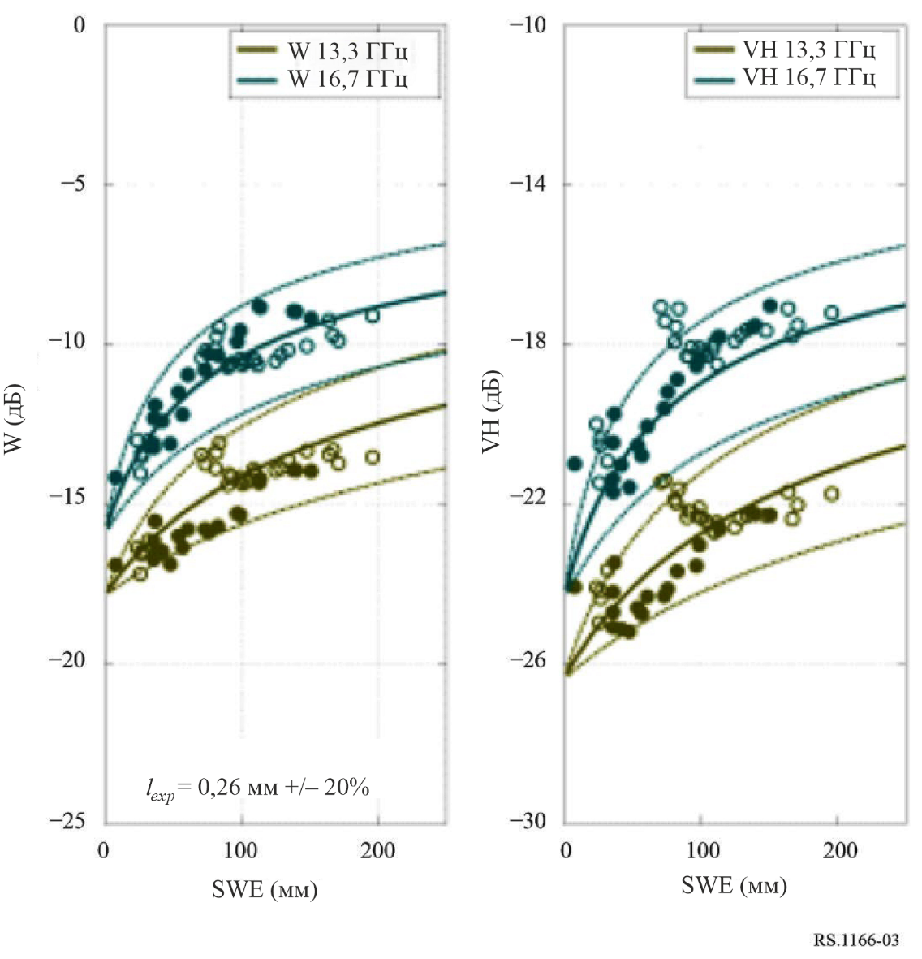
Примечание к рисунку 3. Измерения на частоте 16,7 ГГц выходят за пределы диапазона 17,2–17,3 ГГц. Однако эти измерения и их чувствительность к SWE все же актуальны для этого диапазона частот.
Полевые эксперименты с использованием бортовых измерений РСА на частотах 13,3 ГГц и 16,7 ГГц также показали, что помехи, возникающие от калибровочных целей, таких как трехгранные уголковые отражатели, мешают получению точных данных по SWE в радиусе 100 м от цели из-за более высоких показателей обратного рассеяния, чем можно было бы ожидать на основе измерений свойств снега на земле. В настоящее время проводится дополнительная работа по оценке влияния более высокого значения NESZ (выше −25 дБ и −26 дБ для 13,5 ГГц и 17,2 ГГц соответственно) и высокой погрешности измерения обратного рассеяния на точность извлечения SWE.

4 Рефлектометры
В данном разделе представлена информация о критериях качества и помех для бортовых рефлектометров в полосах частот 1,215–1,3 ГГц, 5,25–5,57 ГГц, 8,55–8,65 ГГц, 9,2–10,4 ГГц, 13,25−13,75 ГГц, 17,2–17,3 ГГц и 35,5–36,0 ГГц. Приведены критерии качества и помех для активных бортовых рефлектометров, которые могут применяться при анализе совместимости активных бортовых рефлектометров с радионавигационными и радиолокационными системами в этих полосах частот.
Нежелательные радиочастотные излучения, достигающие приемника измерителя поверхностной неоднородности, могут искажать измерения σ₀ радарного рефлектометра, где σ₀ – нормированный радарный коэффициент обратного рассеяния. Величина ухудшения будет зависеть от статистики по внешней помехе.

4.1 Критерии качества
В системах рефлектометра оценка мощности эхо-сигнала проводится первым измерением мощности "сигнал + шум" (то есть эхо-сигнал плюс вносимый шум системы), а затем вычитанием мощности "только шум" (оценка только шума системы или "уровня шума"). В шум системы включаются тепловые излучения Земли, антенны, волноводов, а также коэффициент шума приемника. Чтобы оптимизировать качество системы, измерения мощности "сигнал + шум" и "только шум" проводятся при различных значениях ширины полосы и/или в разное время. Такая стратегия опирается на тот факт, что номинальный шум системы является по своей природе белым в течение последовательности измерений (постоянный шум с плоским спектральным распределением мощности).
Если присутствует внешняя помеха, то новый составной фоновый шум представляет собой сумму помехи и номинального шума системы. Учитывая узкие полосы частот, используемые рефлектометрами, шум можно приближенно считать белым шумом. Однако в зависимости от силы, модуляции, диаграммы усиления антенны и геометрии источника помех составной шум не может быть белым в течение последовательности измерений. Измерение "только шум" не будет тогда соответствовать шуму измерения "сигнал + шум", что приведет к ошибкам в оценке σ_{0.}
Предполагаемая ошибка σ₀, которая следует из данной ошибки измерения "только шум", может быть количественно определена следующим уравнением:
Ошибка σ₀ (дБ) = 10 log [1 + (α – 1) / SNR σ₀], (4)
где:
SNR σ₀ (дБ) = 10 log (S/N) = Cоотношение сигнал/шум процесса оценки σ₀
с
S: спектральная плотность мощности эхо-сигнала;
N: номинальная спектральная плотность мощности уровня шума (приблизительно −200 дБ(Вт/Гц) в приемнике рефлектометра для антенн веерного луча и сфокусированного луча),
и
α (дБ) = 10 log ([N + (I_{s + n} / B_{s + n})] / [N + (α / B_{n})]) (5)
с
I_{s + n} : средняя мощность от источника помех в B_{s + n} в течение периода измерения "сигнал + шум";
B_{s + n} : ширина полосы измерения "сигнал + шум";
I_{n} : средняя мощность от источника помех в B_{n} в течение периода измерения "только шум";
B_{n} : ширина полосы измерения "только шум".
Влияние внешней помехи наиболее неблагоприятно при ветрах с низкой скоростью. Самая низкая скорость ветра, которая может быть измерена бортовыми космическими рефлектометрами, составляет 2 или 3 м/с в зависимости от диапазона частот. Результаты компьютерного моделирования, проведенного для нестационарных помех рефлектометра NSCAT, показали, что максимальное значение α (см. уравнение (5)), которое позволит выполнить требования качества для скорости ветра, равной 3 м/с, составляет 0,7 дБ. Помехи определяются как нестационарные, если их возникновения носят динамический характер и статистика меняется со временем, не демонстрируя последовательных спектральных, амплитудных, фазовых или временных характеристик.
В будущем рефлектометры могут использовать антенны со сфокусированной диаграммой направленности, а не антенны с веерной диаграммой направленности, которые используются для NSCAT. Основные отличия, помимо диаграммы направленности антенны, между двумя типами рефлектометров включают излучаемую э.и.и.м. и усиление приемной антенны. Результаты компьютерного моделирования, проведенного для нестационарных помех, показали, что максимальное значение α = 6 дБ (см. уравнение (5)) может допускаться для антенны со сфокусированной диаграммой направленности, и при этом будет выполняться требование качества для скорости ветра 3 м/с.
Допустимая потеря данных рефлектометра из-за помех от радиочастотных станций, случайно разбросанных по океанам, равна 5% от общего объема данных, полученных для Мирового океана.
Следует отметить, что хотя определение того, может ли быть выполнено требование доступности в 95%, является относительно простой задачей, прерывания связи трудно анализировать из-за их случайного разброса по всему интервалу времени и по всем зонам наблюдения.
Допустимая потеря для систематической помехи составляет 1%. Систематическая помеха определяется как потеря данных измерений, то есть как помеха, превышающая пороговые критерии защиты в тех же географических локациях, где были получены результаты измерения от датчиков. Эти максимально допустимые потери были получены из научных требований NSCAT к измерению как минимум 90% глобальных векторов ветров по океанам с учетом прочих случайно распределенных потерь данных, представленных главным образом в областях с интенсивными дождями.

4.2 Критерии помех
На рисунке 4 представлен график уравнения (5) для рефлектометра с уровнем шума приемника N = −200 дБ(Вт/Гц). α на нем представлена как функция спектральной плотности мощности мешающего сигнала (I_{s + n} / B_{s + n}). Отметим, что, в зависимости от изменения помехи во времени или по ширине полосы, будут получены различные результаты α. На рисунке 4 представлено семейство графиков для нескольких значений параметра 10 log [(I_{s + n} / B_{s + n}) / (I_{n} / B_{n})].
РИСУНОК 4
Графики для нескольких значений параметра 10 log [(I_{s + n} / B_{s + n}) / (I_{n} / B_{n})] (белый шум)
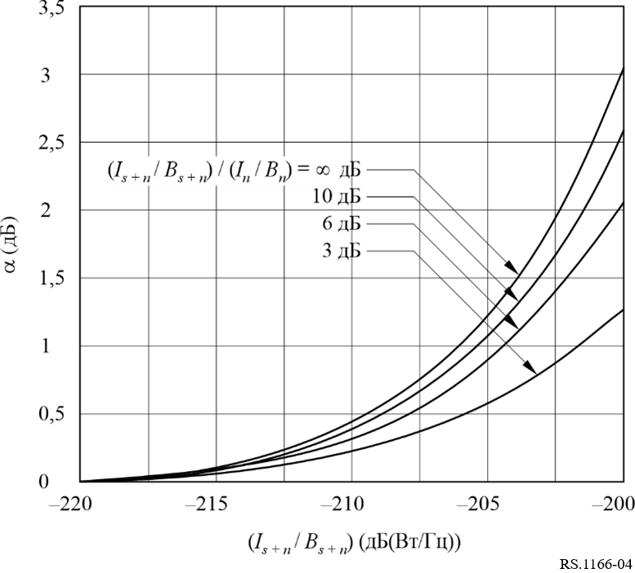
Разделение во времени периода измерения "сигнал + шум" от центра периода измерения "только шум" для рефлектометра NSCAT составляет приблизительно 0,23 с. В это время угол от рефлектометра NSCAT космического аппарата до заданной точки на земле изменится приблизительно на 0,1°. Из-за узкой ширины луча антенны с веерной диаграммой направленности (ширина луча 0,42° на уровне 3 дБ) могут произойти изменения порядка нескольких дБ в полученных уровнях помех по мере перемещения боковых лепестков рефлектометра NSCAT через луч передатчика, создающего помехи. Техническое решение приводит к значению 6 дБ в качестве предполагаемого максимума ожидаемого изменения 10 log [(I_{s + n} / B_{s + n}) / (I_{n} /B_{n})] в течение периода измерения, когда помехи отсутствуют. Поэтому из рисунка 4 можно заключить, что максимальная спектральная плотность мощности помехи, которую любая из шести антенн с веерной диаграммой направленности приводимого в качестве примера рефлектометра NSCAT может выдержать без ухудшения точности измерения, равна −207 дБ(Вт/Гц) или −174 дБВт в любой ширине полосы 2 кГц в пределах ширины полосы канала обработки 1 МГц.
Как и для помехи, для белого шума максимальная приемлемая спектральная плотность мощности шума приблизительно равна −194 дБ(Вт/Гц) на входе приемника, которая в данном примере преобразовывается в критерий помехи −161 дБВт в любой ширине полосы 2 кГц в пределах ширины полосы канала обработки 1 МГц.
В случае небелого шума критерий помехи для рефлектометра, использующего направленную антенну со сфокусированной диаграммой направленности, может быть определен для наихудшего случая: 10 log [(I_{s + n} / B_{s + n}) / (I_{n} / B_{n})] = ±∞. Эта ситуация представляет случай, когда помеха присутствует для измерения "сигнал + шум" или для измерения "только шум", но не для обоих измерений одновременно.
Это подчеркивает тот факт, что событие помехи должно быть детально изучено в отношении момента получения выборки от датчика. На границах события помехи, присутствующие во время каждого перехода "сигнал – шум", и помехи во время измерения "только шума" могут различаться, что усиливает пагубное влияние помех на измерения датчика.
Поэтому из рисунка 5 можно заключить, что максимальная спектральная плотность мощности помехи, которую антенна со сфокусированной диаграммой направленности NSCAT-подобного рефлектометра может выдержать без ухудшения измерения, равна −195 дБ(Вт/Гц). Это требование должно выполняться в любой ширине полосы 10 кГц в пределах ширины полосы канала обработки 1 МГц. Однако следует отметить, что эти результаты, полученные на основе NSCAT-подобного рефлектометра, приведены лишь в качестве примера и что требуется анализ конкретных рассматриваемых систем ССИЗ.
Рисунок 5
Графики для нескольких значений параметра 10 log [(I_{s + n} / B_{s + n}) / (I_{n} /B_{n})] (небелый шум)
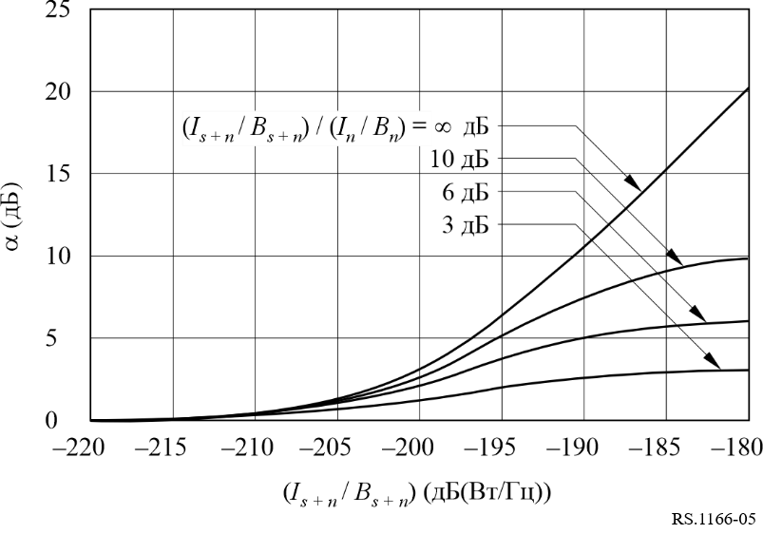
Как и для помехи, для белого шума максимальная приемлемая спектральная плотность мощности помехи приблизительно равна −185 дБ(Вт/Гц) на входе приемника рефлектометра с антенной со сфокусированной диаграммой направленности.
В совместно используемых диапазонах частот доступность данных рефлектометра должна превышать 95% для всех местоположений в зоне обслуживания датчика, где потери распределены случайным образом, и превышать 99% для всех зон измерения, где потеря происходит систематически в одних и тех же местоположениях. Следует отметить, что хотя определение того, может ли быть выполнено требование доступности в 95%, является относительно простой задачей, прерывания связи трудно анализировать из-за их случайного разброса по всему интервалу времени и всем областям наблюдения.

5 Высотомеры
В данном разделе представлена информация о критериях качества и помех для бортовых высотомеров в полосах частот 3,1–3,3 ГГц, 5,25–5,57 ГГц, 8,55–8,65 ГГц, 9,2–10,4 ГГц, 13,25–13,75 ГГц и 35,5−36 ГГц.

5.1 Критерии качества
После обработки данных бортовые космические высотомеры определяют уровень моря с точностью не менее 2 или 3 см в зависимости от диапазона частот. Увеличение уровня шума при измерении высоты на 0,1 см из-за помех не повлияет существенно на данные и является приемлемым. Другими словами, ухудшение шума измерения высоты на 4% вследствие помех может считаться допустимым, поскольку оно не препятствует достижению текущих целей измерения.
Перед высотомером ставится минимальная задача получения как минимум 90% всех возможных данных по океанам и поддающимся измерению водным массам на суше. Цель проекта превышает это минимальное требование и заключается в получении 95% всех возможных данных, доступных для измерения. Наблюдения должны включать измерения, которые проводятся как можно ближе к границе море – земля (на расстоянии 15 км от границы море – земля может возникать искажение формы сигнала высотомера, которое снижает точность измерения высот). Сумма потерянных данных должна учесть все источники потери, включая вызванные системами космического корабля, аппаратурой высотомера, маневрами, помехами и т. д.
Требование доступности для данных альтиметрии составляет 95% с учетом того, что соответствующие отдельные прерывания связи являются краткими и случайно распределенными по всему интервалу времени и области наблюдения (то есть большинство прерываний связи продлится не более 2 с). Следует отметить, что хотя определение того, может ли быть выполнено требование доступности в 95%, является относительно простой задачей, прерывания связи трудно анализировать из-за их случайного разброса по всему интервалу времени и по всем географическим зонам наблюдения.
Влияние помех, которые всегда присутствуют в данной зоне измерения датчика, намного серьезнее, чем влияние случайных помех, потому что в таких географических зонах невозможно производить достоверные измерения. Чтобы решить эту серьезную проблему, к высотомерам предъявляется требование обеспечить возможность получения достоверных данных как минимум в течение 99% времени в каждой из целевых зон измерения.

5.2 Критерии помех
Типичные высотомеры имеют ресурсы связи, которые приводят к отношениям сигнал/шум (S/N), равным 13 дБ (кроме высотомеров в полосе частот 35,5–36 ГГц) в ширине полосы приемника с разрешением по дальности 39,9 дБ/Гц (9772,3 Гц). Шум высоты высотомера изменяется как 1 + 2/(S/N). Для сигнала отклика, имеющего S/N 13 дБ до помехи, добавление помехи вызывает следующее увеличение шума измерения высоты, как указано в таблице 4.
ТАБЛИЦА 4
Увеличение шума измерения высоты высотомером в зависимости от уровня помех
Уровень помехи | S/N  (дБ) |  | Ухудшение  (%)
Уровень помехи | Небелая  помеха | Белая  помеха | Небелая  помеха | Белая  помеха
Отсутствует | 13 | 13 | Основной уровень | Основной уровень
На 10 дБ ниже уровня шума | 12,6 | 12,99 | 1 | 0,05
На 3 дБ ниже уровня шума | 11,25 | 12,5 | 4,5 | 1
Равен уровню шума | 10 | 11,5 | 9 | 3,8
На 10 дБ выше уровня шума | 2,6 | 3 | 91 | 82

Для высотомеров в полосе частот 35,5–36 ГГц атмосферные эффекты и технические ограничения приводят к менее благоприятным ресурсам связи (S/N около 10 дБ), и в связи с повышением чувствительности к уровню помех необходимо принимать во внимание следующие значения.
ТАБЛИЦА 5
Увеличение шума измерения высоты высотомером в зависимости от уровня помех
Уровень помехи | S/N  (дБ) |  | Ухудшение  (%)
Уровень помехи | Небелая  помеха | Белая  помеха | Небелая  помеха | Белая  помеха
Отсутствует | 10 | 10 | Основной уровень | Основной уровень
На 10 дБ ниже уровня шума | 9,6 | 9,98 | 1,7 | 0,08
На 6 дБ ниже уровня шума | 9,0 | 9,9 | 4,2 | 0,5
На 3 дБ ниже уровня шума | 8,2 | 9,5 | 8,4 | 1,2
На 1,5 дБ ниже уровня шума | 7,7 | 9,1 | 11,8 | 3,8
Равен уровню шума | 7,0 | 8,5 | 17 | 6,9
На 10 дБ выше уровня шума | −0,4 | 0 | 167 | 150

Критерием вредных помех для высотомеров из этого примера является суммарный уровень мощности мешающего сигнала, равный −117 дБ(Вт/320 МГц) для 13–14 ГГц и уровень −119 дБ(Вт/450 МГц) для 35,5–36,0 ГГц, который вызвал бы недопустимое увеличение шума измерения высоты. Следует отметить, что критерии вредных помех должны рассчитываться в соответствии с системными характеристиками рассматриваемого датчика.
В совместно используемых полосах частот доступность данных высотомера должна превышать 95% для всех местоположений в зоне обслуживания датчика, когда потеря распределена случайным образом по всему времени и всем зонам наблюдения, и превышать 99% для каждой зоны наблюдения, в которой потеря происходит систематически в одних и тех же местоположениях.

6 Радары контроля осадков
В данном разделе представлена информация о критериях качества и помех для бортовых радаров контроля осадков в полосах частот 13,25–13,75 ГГц, 17,2–17,3 ГГц, 24,05–24,25 ГГц и 35,5–36,0 ГГц. Критерии качества и помех для активных бортовых радаров контроля осадков, указанные в пунктах 1 и 2 раздела рекомендует настоящей Рекомендации, могут применяться при анализе совместимости работы активных бортовых радаров контроля осадков с радионавигационными и радиолокационными системами в этих диапазонах. В данном разделе приводится пример анализа, выполненного в рамках проекта по глобальному спутниковому мониторингу осадков Global Precipitation Measurement (GPM), с использованием двухчастотного радара контроля осадков (DPR), работающего на частотах 13,597/13,603 ГГц и 35,547/35,553 ГГц.
В проекте GPM используется радар с переменной частотой повторения импульсов (VPRF) для увеличения количества выборок в мгновенном поле обзора (IFOV). Передатчик 35 ГГц предназначен для обнаружения слабого дождя и разграничения дождя и снега, а радар, работающий на частоте 13 ГГц, используется для обнаружения сильного дождя. Динамические диапазоны обоих радаров рассчитаны на то, чтобы обеспечить возможность оценки распределения капель по размерам (DSD) для осадков.

6.1 Радары контроля осадков, основанные на DPR GPM
Первым бортовым космическим радаром контроля осадков (РR) стал РR для измерения количества тропических осадков (TRMM), запущенный в 1997 году. После успешного запуска TRMM в феврале 2014 года стартовал проект GPM. В настоящее время спутник GPM измеряет осадки из космоса и служит эталонным стандартом для корреляции измерений осадков, полученных с помощью других космических датчиков.
Были изучены задачи миссии конструкции DPR GPM для разработки критериев качества и помех, которые впоследствии могут использоваться при оценке совместимости РR. Представлены критерии помех, определяющие допустимый уровень помех и количество данных, потерянных из-за помех, при которых все еще можно решать задачи миссии.

6.1.1 Критерии качества для частот 13,597/13,603 ГГц
Научные требования к DPR GPM состоят в определении, после обработки данных, интенсивностей дождя, равных или превышающих 0,22 мм/ч на частоте 13,597/13,603 ГГц.
Здесь представлена функция распределения вероятностей (pdf) значений интенсивности дождевых осадков, полученных с помощью GPM версии 7 (красная кривая – V7, черная кривая – V6) между 40° ю. ш. и 40° с. ш. Следует отметить, что это данные только по Ku-диапазону, и минимальная обнаруживаемая интенсивность дождевых осадков составляет около 0,2 мм/ч, а не 0,5 мм/ч. Поэтому увеличение из-за помех минимальной обнаруживаемой интенсивности дождевых осадков до более чем 0,5 мм/ч окажет существенное влияние на результат.
рисунок 6
pdf значений интенсивности дождевых осадков, полученных
с помощью GPM версии 7 (красная кривая)
и версии 6 (черная кривая) (для низких широт)
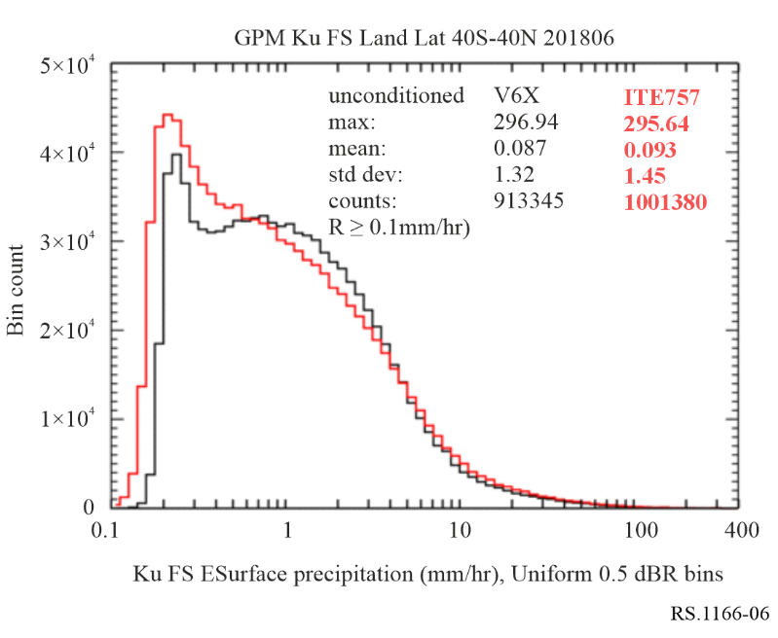
Пик приходится на значение около 0,2 мм/ч. Ниже представлено распределение объема дождевых осадков (по сути, интенсивность дождевых осадков*площадь).
Рисунок 7
Распределение объема дождевых осадков (низкие широты)
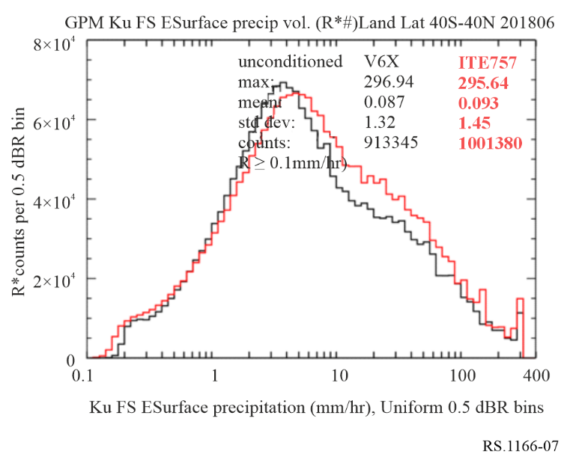
Пик объема дождевых осадков смещен примерно до 4 мм/ч, но общий объем слева от значения 0,5 мм/ч, хотя и не огромен, все же существенен. Это графики для низких широт. Ниже показан аналогичный график для высоких южных широт.
РИСУНОК 8
Распределение объема дождевых осадков (высокие южные широты)
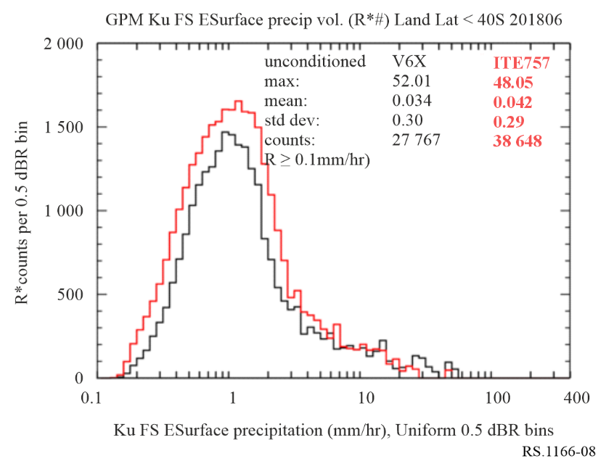
Распределение объема дождевых осадков в высоких южных широтах показывает, что здесь вклад слабых дождей даже больше, чем в низких широтах. Поэтому крайне важно знать, сместят ли помехи минимальную обнаруживаемую интенсивность дождевых осадков вправо. Смещение порога обнаруживаемых осадков вправо может оказать существенное влияние на измерение слабых дождей, особенно в более высоких широтах, для GPM и будущего радара Ku-диапазона AOS.
Необходимая доступность данных о дождевых осадках зависит от того, где они выпадают. Важно получение всех возможных измерений дождевых осадков, однако особенно важны измерения в межтропической зоне сходимости (МТЗС), области, ограниченной экватором и 10° с. ш., а также широкой области, простирающейся от морского континента до юга Тихого океана (называемой Австралийской муссонной впадиной и Южной Тихоокеанской зоной сходимости, ЮТЗС). Эти наиболее важные области ограничены широтами 0–10° с. ш., долготами 50–180° в. д. и широтами 0−10° ю. ш. Таким образом, наиболее критической зоной является МТЗС. На рисунке 9 показаны зоны сходимости, представляющие особый интерес для радиолокационных измерений осадков. Кроме того, используются специальные пункты "подтверждения с земли" для сопоставления данных РR с одновременными наземными измерениями. Критерий потери данных в МТЗС при случайной помехе равен 0,2% от возможных данных. Однако, как отмечается в других разделах настоящей Рекомендации, при анализе помех трудно (если вообще возможно) охарактеризовать и учесть случайные помехи.
РИСУНОК 9
Зоны сходимости, представляющие особый интерес для радиолокационных
измерений осадков
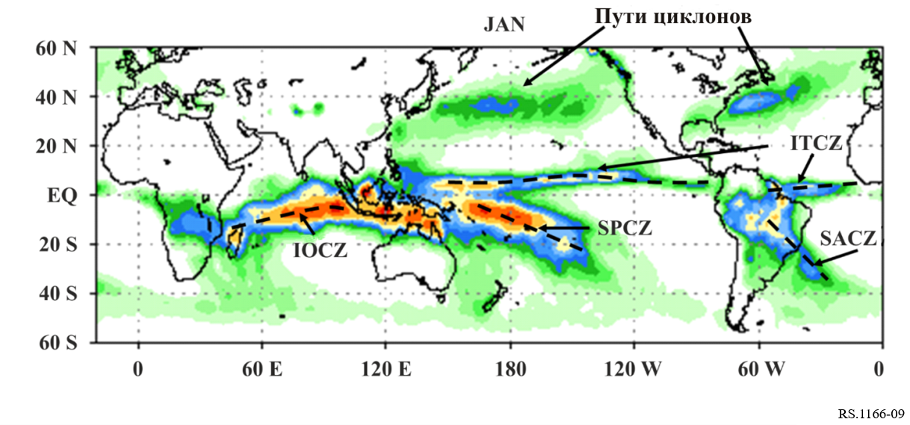

6.1.2 Критерии помех
Шумоподобные помехи приводят к увеличению измерения интенсивности дождя от 0,2 до 0,5 мм/ч, что соответствует ухудшению качества на 7%. Поэтому помеха должна быть на 10 дБ ниже уровня шума системы. Уровень такого шума зависит от конкретного датчика и должен рассчитываться для каждого сценария. Уравнение для расчета уровня шума:
$N=10\log\left(T^{*}{k_{B}}^{*}BW\right)⋅\left({dBW}/{BW}\right)$,
где:
T : температура шума системы в кельвинах;
k_{B} : 1,381 × 10⁻²³ (постоянная Больцмана);
BW : ширина полосы частот системы.
В совместно используемых диапазонах частот доступность данных РR должна превышать 99,8% во всех местах в зоне обслуживания датчика в том случае, когда потеря является случайной. Следует отметить, что хотя определение того, может ли быть выполнено требование доступности в 99,8%, является относительно простой задачей, прерывания связи трудно анализировать из-за их случайного разброса по всему интервалу времени и всем зонам наблюдения.

6.1.3 Радар контроля осадков в диапазоне GPM 35 ГГц

6.1.3.1 Критерии качества
Процент слабых дождевых осадков в регионах с высокими широтами больше, чем в тропиках. Поэтому необходимо измерять слабые осадки в максимально возможном объеме, чтобы получить непредвзятую оценку статистики распределения дождевых осадков в регионах с высокими широтами. Возможность измерения дождевых осадков с интенсивностью 0,2 мм/ч является одним из требований к измерению с помощью DPR для миссии GPM. По этой причине в качестве критерия эффективности для радара контроля осадков в диапазоне 35 ГГц указан минимальный обнаруживаемый коэффициент отражения радара, составляющий менее 12 dBZ.

6.1.3.2 Критерии помех
Коэффициент отражения радара, равный 12 dBZ, соответствует уровню интенсивности дождя 0,2 мм/ч. Это значение может вырасти до 0,22 мм/ч. Данное ухудшение качества соответствует повышению температуры шума системы на 10%, или повышению уровня шума системы порядка 0,5 дБ. Данный критерий, по существу, остается неизменным для радара контроля осадков в полосе 13 ГГц. Что касается критерия потери данных из-за помехи, критерий, используемый для радара контроля осадков в диапазоне 13 ГГц, применяется и к радару контроля осадков в диапазоне 35 ГГц. Допустимый уровень потери данных для радара контроля осадков GPM в диапазоне 35 ГГц составляет 0,2%.
Следует отметить, что допустимый уровень помех, указанный в этом примере, верен только для данного примера. Для каждого радара контроля осадков допустимые уровни помех должны рассчитываться с использованием системных характеристик этого радара.

7 Радары профилирования облачности
В данном разделе представлена информация о критериях качества и помех для бортовых радаров профилирования облачности в полосах частот 94,0–94,1 ГГц.

7.1 Критерии качества для радара профилирования облачности в диапазоне 94 ГГц
Целью бортового профилирования облачности является измерение профилирования отражения для всех облаков в зоне видимости с минимальным коэффициентом отражения, равным −35 dBZ.

7.2 Критерии помех для радара профилирования облачности в диапазоне 94 ГГц
Помеха должна ухудшить значение Z_{min} менее чем на 10% на 95% зоны обслуживания. Десятипроцентное ухудшение значения Z_{min} соответствует соотношению помеха/шум на уровне −10 дБ. Данный критерий помехи соответствует уровню мощности помехи, равному −160 дБВт при частоте свыше 300 кГц.

7.3 Критерий доступности для радара профилирования облачности
Для случайных сигналов помехи помеха должна ухудшить значение Z_{min} менее чем на 10% на 95% зоны обслуживания. Если сигнал помехи не является случайным, то он должен ухудшить значение Z_{min} менее чем на 10% на 99% предполагаемой зоны обслуживания. Следует отметить, что анализ помех затруднителен вследствие их случайного распределения по всему интервалу времени и всем зонам наблюдения.

8 Целевая зона измерения для оценки систематических помех
Для проведения анализа помех с точки зрения их влияния на критерии доступности систематических данных активного датчика необходимо определить: (1) размеры зоны измерения, (2) местоположение географической области, которое следует учитывать при моделировании, и (3) способ проведения измерений. В совокупности размер и местоположение географической области, которые следует учитывать при анализе совместного использования частот, называются "целевая зона измерения". Способ проведения измерений зависит от эксплуатационных характеристик датчика и способа использования его данных.
В совместно используемых диапазонах частот доступность данных всех датчиков, за исключением радара контроля осадков, должна превышать 95% для всех местоположений в зоне обслуживания датчика, если потери носят случайный характер, и 99% для всех местоположений, если потери в пределах целевой зоны измерения происходят систематически. Для радаров контроля осадков критерий доступности случайных и систематических данных составляет 99,8%.
Что касается целевой зоны измерения, то любые систематические помехи, превышающие применимый порог, приведут к потере измерений в течение 100% времени для такой конкретной зоны измерения.

9 Рассмотрение импульсных помех от переходных процессов
Важно отметить, что исследования МСЭ-R, относящиеся к совместному использованию частот и совместимости, обычно проводятся с использованием средней мощности мешающего передатчика, а не пиковой мощности при переходных процессах. В случае активного космического бортового датчика с детектором пиковой мощности, например высотомера, использование средней мощности мешающего передатчика вместо пиковой мощности при переходном процессе приведет к недооценке уровня помех, влияющих на измерения датчика с детектором пиковой мощности.
Активные космические бортовые датчики, определяющие среднюю мощность отраженного сигнала, не подвержены дополнительному влиянию кратковременных передач символов модуляции с мощностью, превышающей среднюю мощность передаваемого сигнала. Однако датчики, определяющие пиковую мощность отраженного сигнала, чувствительны к амплитудам переходных процессов, превышающим среднюю мощность мешающего сигнала.

9.1 Определение пиковой мощности при переходных процессах для некоторых схем модуляции
На рисунке 10 представлены результаты измерений вероятности превышения, выполненных для пиковых значений мощности передатчика DVB-S2 с одной несущей при использовании пяти распространенных схем модуляции, когда поток данных генерируется случайным образом. Был рассмотрен сценарий передачи с одной несущей.
При передаче применялась фильтрация формы импульса. Нелинейные компоненты и работа с несколькими несущими в данном исследовании не рассматривались. Как и ожидалось, в течение 50% времени пиковая мощность превышает среднюю на 0 дБ. Однако в течение 1% времени четыре из пяти схем модуляции создают пиковые значения мощности на 4 дБ выше средней. Пиковая импульсная мощность для всех распространенных схем модуляции, показанных на рисунке 10, более чем на 5 дБ превышает среднее значение, а для 32 APSK и 16 QAM такая мощность превышает среднее значение более чем на 7 дБ. В качестве примера в таблице 6 приведены пиковые значения мощности для схем модуляции в зависимости от ширины полосы на уровне 10%, 1%, 0,1% и 0,01% времени. Для каждой ширины полосы в таблице 6 также указано количество символов в секунду, которое будет наблюдаться при этих значениях пиковой мощности для заданных процентов времени.
В качестве примера можно привести высотомер, работающий в диапазоне частот 13,4–13,75 ГГц и регистрирующий около 2000 радиолокационных эхо-сигналов в секунду, вызванных примерно 2000 ЛЧМ-импульсами. Высотомер определяет пиковую мощность отраженного сигнала. В таблице 6 указано ожидаемое количество символов в секунду в зависимости от пиковой мощности, превышающей среднее значение, для различных схем модуляции и разной скорости передачи данных. В таблице 6 указано, где скорость передачи символов модуляции превышает частоту дискретизации высотомера. Изучение этих выделенных записей показывает, что при рассмотрении влияния пиковой импульсной мощности при переходных процессах следует применять минимальное дополнительное значение мощности передачи помех сверх среднего значения.
Данное исследование влияния пиковой мощности на пиковый детектор высотомера консервативно в своей оценке дополнительной мощности, которую следует учитывать при изучении помех. Как показано на рисунке 10, пики символов более высокой мощности возникают при более низких значениях частоты, чем частота следования импульсов приводимого в качестве примера высотомера, составляющая около 2000 импульсов в секунду.
Эти символы повышенной мощности также обнаруживаются датчиком высотомера, но поскольку они появляются с более низкой частотой, чем частота дискретизации, они не будут оказывать влияния на каждую выборку высотомера. Дальнейшие исследования могут привести к созданию метода полного учета влияния всех символов повышенной мощности на искажение выборок измерений, полученных с помощью датчиков с детектором пиковой мощности.
На рисунке 10 и в таблице 6 показаны результаты измерения пиковой мощности/процента времени для схем модуляции при рассмотрении передачи с одной несущей, осуществляемой наземной станцией ФСС. Когда передающая станция осуществляет передачу с несколькими несущими, взаимодействие между этими несущими в пределах одной и той же фильтрованной полосы пропускания передатчика значительно повышает пиковую мощность символов по сравнению с передатчиком земной станции с одной несущей. Для изучения передачи с несколькими несущими с точки зрения пиковой мощности создаваемых символов потребуется дальнейшее исследование.
РИСУНОК 10
Вероятность превышения пиковой мощности для распространенных схем модуляции
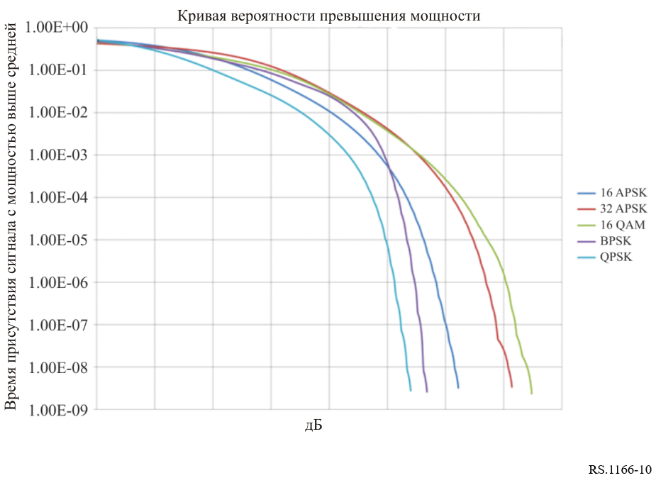
ТАБЛИЦА 6
Таблица значений пиковой мощности как процента времени и соответствующей скорости передачи символов при разных типах передачи ФСС
Скорость передачи данных/тип модуляции | Мощность, превышающая средний уровень в течение 10% времени (дБ) | Символы/с  (k) | 1% вре-мени (дБ) | Символы/с  (k) | 0,1% вре-мени (дБ) | Символы/с  (k) | 0,01% вре-мени (дБ) | Символы/с  (k)
580 кГц
16 APSK | 2,6 | 232 ⁽¹⁾ | 4,0 | 23,2 ⁽¹⁾ | 4,8 | 2,3 ⁽¹⁾ | 5,3 | 0,2
32 APSK | 3,2 | 290 ⁽¹⁾ | 4,6 | 29 ⁽¹⁾ | 5,5 | 2,9 ⁽¹⁾ | 6,1 | 0,3
16 QAM | 3,1 | 232 ⁽¹⁾ | 4,5 | 23,2 ⁽¹⁾ | 5,6 | 2,3 ⁽¹⁾ | 6,3 | 0,2
BPSK | 2,8 | 58 ⁽¹⁾ | 4,4 | 5,8 ⁽¹⁾ | 4,9 | 0,6 | 5,2 | 0,1
QPSK | 2,0 | 116 ⁽¹⁾ | 3,5 | 11,6 ⁽¹⁾ | 4,3 | 1,2 | 4,7 | 0,1
30,84 МГц
16 APSK | 2,6 | 12 336 ⁽¹⁾ | 4,0 | 1232 ⁽¹⁾ | 4,8 | 123,2 ⁽¹⁾ | 5,3 | 12,4 ⁽¹⁾
32 APSK | 3,2 | 15 420 ⁽¹⁾ | 4,6 | 1540 ⁽¹⁾ | 5,5 | 154,0 ⁽¹⁾ | 6,1 | 15,5 ⁽¹⁾
16 QAM | 3,1 | 12 336 ⁽¹⁾ | 4,5 | 1232 ⁽¹⁾ | 5,6 | 123,2 ⁽¹⁾ | 6,3 | 12,4 ⁽¹⁾
BPSK | 2,8 | 3084 ⁽¹⁾ | 4,4 | 308 ⁽¹⁾ | 4,9 | 30,8 ⁽¹⁾ | 5,2 | 3,1 ⁽¹⁾
QPSK | 2,0 | 6168 ⁽¹⁾ | 3,5 | 616 ⁽¹⁾ | 4,3 | 61,6 ⁽¹⁾ | 4,7 | 6,2 ⁽¹⁾
2,94 МГц
16 APSK | 2,6 | 1176 ⁽¹⁾ | 4,0 | 117,6 ⁽¹⁾ | 4,8 | 11,8 ⁽¹⁾ | 5,3 | 1,2
32 APSK | 3,2 | 1470 ⁽¹⁾ | 4,6 | 147 ⁽¹⁾ | 5,5 | 14,7 ⁽¹⁾ | 6,1 | 1,5
16 QAM | 3,1 | 1176 ⁽¹⁾ | 4,5 | 117,6 ⁽¹⁾ | 5,6 | 11,8 ⁽¹⁾ | 6,3 | 1,2
BPSK | 2,8 | 294 ⁽¹⁾ | 4,4 | 29,4 ⁽¹⁾ | 4,9 | 2,9 ⁽¹⁾ | 5,2 | 0,3
QPSK | 2,0 | 588 ⁽¹⁾ | 3,5 | 58,8 ⁽¹⁾ | 4,3 | 5,9 ⁽¹⁾ | 4,7 | 0,6
⁽¹⁾ Скорость передачи символов модуляции в секунду превышает частоту дискретизации высотомера.

Для проводимых МСЭ-R исследований совместного использования частот, включающих активные бортовые датчики с пиковым детектированием, необходимо изучить скорости передачи символов с более высокой мощностью по сравнению с частотой их обнаружения активным космическим бортовым датчиком, чтобы определить дополнительный уровень мощности мешающего передатчика, превышающей средний уровень, который следует учитывать.

10 Типичные параметры датчиков ССИЗ (активной), которые следует использовать при определении воздействия различных типов помех
В таблице 7 перечислены параметры шести типов активных бортовых датчиков, которые можно использовать при оценке влияния различных типов помех на измерения, выполняемые активным датчиком. Значения, приведенные в таблице 7, являются типичными значениями, которые можно применять для предварительной оценки; однако при окончательном определении воздействия помех следует использовать фактические значения для активного датчика в рассматриваемом диапазоне частот.
ТАБЛИЦА 7
Типичные рабочие параметры датчиков ССИЗ (активной) для оценки воздействия помех
Тип датчика | Определение пиковой/  средней мощности | Размер подвыборки (мс) | Количество подвыборок в выборке | Размер пикселя (км²) | Минимальная целевая зона измерения | Измерение фонового шума
Радиолокационный зонд | Средняя |  |  |  |  | Да
Формирователь изображения РСА | Средняя |  |  |  |  | Да
Рефлектометр | Средняя |  |  |  |  | Да
Высотомер | Пиковая | 50 | 100 | 1 | 10 км²  (последовательные пиксели) | Да
Радар контроля осадков | Средняя |  |  |  |  | Да
Радар профилирования облаков | Средняя |  |  |  |  | Да

* Критерии помех автоматически не предполагают критерии совместного использования частот.
Высотомеры работают в любой полосе частот шириной 300 МГц в диапазоне 9,2–10,4 ГГц.
Кроме высотомеров в полосе частот 35,5–36 ГГц.
Для высотомеров в полосе частот 35,5–36 ГГц.
Предполагается наличие фильтра RRC с α = 0,25.

